Embora os sites do IFC não possuam formulários de comentários nas postagens, é comum ocorrer comentários SPAM advindos de robôs tentando explorar brechas de segurança.
Por cautela, recomendamos que os comentários sejam desabilitados no painel de administração de cada site, conforme descrito a seguir:
Esta ação deve ser feita por usuário com permissão de Administrador
1 - Acesse o Menu Configurações > Discussão
2 - Desmarque a opção “Permitir que pessoas enviem comentários em novos posts”.
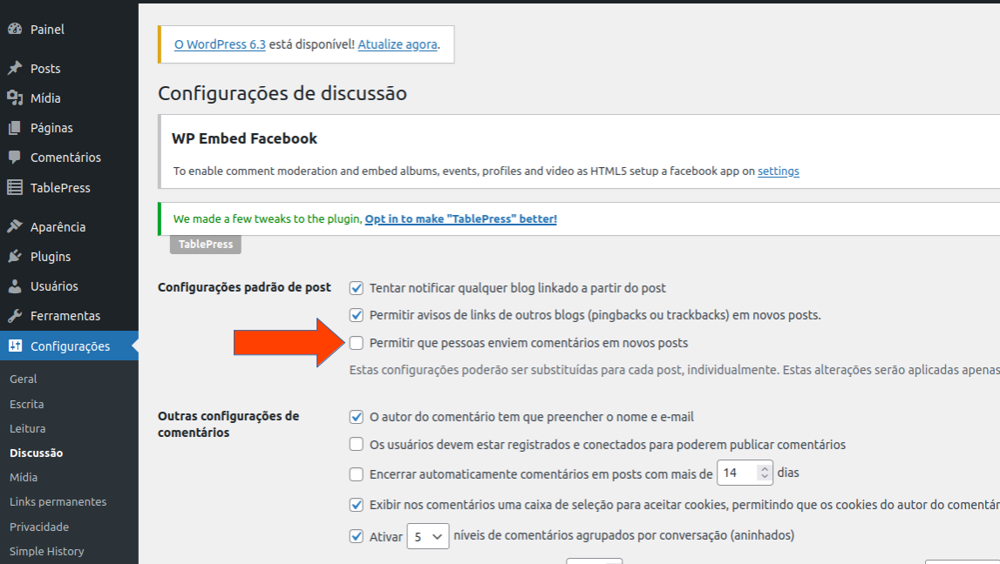
3 - Ao final da página clique no botão azul “Salvar Alterações”

